**BREVET de TECHNICIEN SUPÉRIEUR**

**ASSISTANCE TECHNIQUE D’INGÉNIEUR**

**Épreuve E4 - Sous-épreuve E4.1**

**Étude des spécifications générales d'un système pluritechnologique**

Coefficient 3 – Durée 3 heures

Aucun document autorisé

**CORRIGÉ**

|  |
| --- |
| **Banc d’assemblage pour chargeurs MX** |

* **Sujet :**
  + **présentation du support** … pages 2 à 5 ;
  + **partie 1 (50 minutes)** … pages 6 à 7 ;
  + **partie 2 (50 minutes)** … pages 8 à 9 ;
  + **partie 3 (70 minutes)** … pages 10 à 13 ;
* **Documents techniques** … pages 14 à 26 ;
* **Documents réponses** … pages 27 à 30 ;

**Le sujet comporte 3 parties indépendantes, elles peuvent être traitées dans un ordre indifférent, les durées sont données à titre indicatif.**

**Les réponses sont à rédiger sur feuilles de copies hormis celles qui font référence à un document réponse (DR). Les documents réponses DR1 à DR7 (pages 27 à 30) seront à rendre agrafés aux copies.**

1. **: Comment optimiser la productivité de l’atelier de peinture avec une analyse du TRS ? (18 pt)**
   1. **: Calcul et analyse des indicateurs de productivité (14 pt)**

|  |  |
| --- | --- |
| /2 | **Calculer** la cadence nominale Cnom de référence de la ligne en nombre de balancelles par heure. |

Cnom = 60 / 4,05 = 14,81 balancelles.h-1

|  |  |
| --- | --- |
| /4 | **Compléter** le tableau récapitulatif des temps net de fonctionnement tf de la journée du vendredi.  VOIR DR1 |

arrêts structurels du vendredi ;

équipe de nuit : 1 h (2 pauses de 30 min) = 1 h (pas de brief)

équipe du matin : 0.25 h de briefe (15 min) + 1 h (2 pauses de 30 min) = 1,25 h

équipe de l’après-midi : 0.25 h de briefe (15 min) + 1h (2 pauses de 30 min) = 1,25 h

soit au total : 1+ 1,25 + 1,25 = 3,50 h

tr = 22 - 3,5 tf = 18,5 - 0,05 - 3 = 15,45 h

|  |  |
| --- | --- |
| /3 | **Compléter** le tableau récapitulatif des temps net tN et temps utiles tu pour la journée de mercredi.  VOIR DR1 |

mercredi ; Capacités = 18,1 x 14,8 = 267 bonnes = 212 - 12 = 200

tN= 212 / 14,8 = 14,32 h tu = 200 / 14.8 = 13,51 h

|  |  |
| --- | --- |
| /3 | **Compléter** le tableau récapitulatif des indicateurs de productivité pour la journée de jeudi. |

T. charge = 20,25 / 24 x 100 T. disponibilité = 18,15 / 20,25 x 100

T. performance= 14,8 /18,15 x 100 T. qualité= 14,4 / 14,8 x 100

TRS = 18,15 / 20,25 x 14,8 / 18,15 x 14,4 / 14,8 x 100

TRG= 71,11 / 100 x 84,38

|  |  |
| --- | --- |
| /2 | **Conclure** sur les valeurs du TRG et du TRS.  I**ndiquer** sur quel indicateur vous concentreriez vos efforts pour améliorer la productivité de la ligne 2 de peinture ? |

Les TRG et TRS sont faibles, principalement le TRG avec 58,52%.

C’est le taux de performance qui est le plus pénalisant avec 80,55%, sur lequel il faudra agir.

Un taux de performance faible indique qu’il y a des écarts de cadence important par rapport à la cadence théorique (qui est de 14,8 balancelles/h) il faut en rechercher les causes.

* 1. **: Améliorer la productivité de la ligne de peinture (4 pt)**

|  |  |
| --- | --- |
| /2 | **Calculer** pour une journée en deux-huit la capacité réelle estimée.  **Donner** la production de balancelle estimée pour une semaine. |

Capacité réelle 1 jour = 16 . 0,73 . 14,8 = 172 bal. / jour

Production pour une semaine = 860 bal. / semaine

|  |  |
| --- | --- |
| /1 | **Conclure** sur le système d’organisation du travail à utiliser, pour assurer au mieux le nouveau planning prévisionnel de production. |

Passage en deux-huit.

* 1. **: En quoi l’analyse du TRS a-t-elle permis d’améliorer la productivité de la ligne ? (1 pt)**

|  |  |
| --- | --- |
| /1 | A partirdes résultats de cette étude et des mesures prises par l’entreprise**, conclure** sur l’utilité des indicateurs de productivité dans une optique d’amélioration de la productivité. |

Le TRS est un outil d’investigation efficace dont l’analyse fournit à la fois la mesure de la performance (indicateur de résultat) et les plans d’actions possible en vue de l’amélioration de la productivité.

1. **: Pourquoi améliorer l’ergonomie du poste d’assemblage ?**

**(12 pt)**

* 1. **: Analyse de risque du banc d’assemblage (12 pt)**

|  |  |
| --- | --- |
| /2 | A partir des coûts des incapacités temporaires, **calculer** les coûts direct, indirect total engendrés par ces arrêts de travail du mois de janvier. |

Coût direct = 544 € + 268 € + 544 € = 1356 € Coût indirect= 1356 * 4 = 5424 €

Coût total = 6780€

|  |  |
| --- | --- |
| /3 | Pour chacune des 3 postures photographiées et numérotée de 1 à 3 :  **Repérer** le numéro de la photo  **Indiquer** le nom de la posture pour le dos (droit, penché …)  **Indiquer** le nom de la posture pour les membres inférieurs (assis, debout…).  **Analyser** le niveau de risque de la posture |

|  |  |  |  |
| --- | --- | --- | --- |
| Photo | Dos | Membre inférieur | Analyse |
| 1 | Courbé avec Torsion | Agenouillé | Position de niveau 3, inacceptable |
| 2 | Penché en avant | Debout | Position à surveiller qui passe en niveau 3 au bout de 2 h |
| 3 | Droit | Debout | Bonne position qui passe en niveau 2 au bout de 4 h |

|  |  |
| --- | --- |
| /2 | **Calculer** le nombre de chargeurs C2 (arrondis à 10-1) qui peut être assemblé par un opérateur par jour. |

Cadence = 6,75 / 1,5 = 4,5 chargeurs / jour

|  |  |
| --- | --- |
| /3 | A partir du tableau des temps récapitulatifs par postures pour l’assemblage d’un chargeur compact C2 (DT7) :  **Calculer** pour les membres inférieurs, leurs temps d’exposition par posture et par jour.  **Compléter** le tableau de cotation ergonomique sur les membres inférieurs pour une journée de travail.  VOIR DR3 |

Bilan dos droit : 3638,3 s / chargeur Durée = 3638,3 . 4,5 / 3600 = 4,55 h / jour

Danger : 1 (de 4 à 8h exposition)

|  |  |
| --- | --- |
| /2 | **Rédiger** une proposition de courriel (DR3), destinée au directeur du service d’industrialisation, qui devra argumenter la nécessité d’investir dans la réalisation d’un nouveau banc d’assemblage.  L’argumentation doit être chiffrée, elle s’appuiera sur les résultats de l’étude sur les incapacités temporaire et sur l’analyse ergonomique du poste d’assemblage. |

1. **: Quels choix de commande pour l’élévation du banc ? (30 pt)**
   1. **: Analyse d’une commande en logique câblée (7 pt)**

|  |  |
| --- | --- |
| /3 | A partir du schéma de câblage, **compléter** sur le document réponse, les chronogrammes de fonctionnement. |

VOIR DR4

|  |  |
| --- | --- |
| /2 | Sur les chronogrammes établis, **mettre en évidence** en les encadrant, les 2 situations suivantes :  ⬩ le vérin arrive en butée haute et l’opérateur continue à appuyer sur le bouton poussoir montée ;  ⬩ l’opérateur appuie simultanément sur les 2 boutons poussoirs ; |

VOIR DR4

|  |  |
| --- | --- |
| /2 | Dans les 2 situations définies à la question précédente, **préciser** ce que fait le vérin.  **Conclure** sur le choix de ce schéma câblage, en termes de protection électrique des moteurs électriques des vérins et de l’alimentation. |

dans chaque cas, la tige du vérin interrompt son mouvement ⇨ protection contre les surintensités dans les moteurs de vérins et protection contre les courts-circuits d’alimentation.

* 1. **: Mise en évidence des limites d’une commande en logique câblée (4 pt)**

|  |  |
| --- | --- |
| /2 | A partir des relevés expérimentaux effectués par le bureau d’études, **mesurer** l’écart de position maximal entre les 2 tiges de vérins. |

écartmax = 22 mm tolérances de réponses : 20 mm ≤ écartmax ≤ 24 mm

|  |  |
| --- | --- |
| /2 | **Comparer** la valeur de l’écart de position déterminé à la question précédente avec ce défaut maximal de géométrie.  **Préciser** le comportement des moteurs des vérins lorsque l’écart de position dépasse les tolérances du défaut de géométrie et **justifier** le déclenchement des protections thermiques. |

22 mm est plus de 3 fois **supérieur** au défaut de géométrie admissible par la structure mécanique ⇨ **blocage du moteur** du vérin le plus rapide quand l’erreur de synchronisme devient supérieure à 7 mm ⇨ **surintensités** dans le moteur bloqué ⇨ **déclenchement des protections thermiques**.

* 1. **: Programmation de la partie commande de l’automatisme (19 pt)**

|  |  |  |
| --- | --- | --- |
| /3 | **Compléter** le schéma fonctionnel du document réponse en replaçant les mots ci-dessous dans les cadres : | |
| ⬩ entrées comptage Automate  ⬩ moteurs Vérins  ⬩ capteurs incrémentaux | ⬩ sorties TOR Automate  ⬩ tiges Vérins  ⬩ interface de puissance |

VOIR DR5

|  |  |
| --- | --- |
| /3 | **Compléter** le schéma de câblage du document réponse, en reliant les capteurs du vérin1 (et leur alimentation), aux entrées/sorties de l’automate. |

VOIR DR6

|  |  |
| --- | --- |
| /2 | **Expliquer** succinctement le cycle réalisé par les étapes 31 et 32 en précisant l’utilité des actions conditionnées. |

Etape 31 : les deux vérins montent (MV1 et MV2) jusqu’à ce que l’un des deux vérins arrive en fin de course.

Etape 32 : le vérin le plus lent continu de monter jusqu’à atteindre son capteur de fin de course. L’autre ne bouge pas avec l’action conditionnée sur son capteur de fin de course.

|  |  |
| --- | --- |
| /2 | **Expliquer** ce qui s’est produit, au niveau de la position des vérins et de la temporisation de 500ms, si l’étape 33 est activée. |

Le vérin le plus lent n’a pas rejoint son capteur de fin de course dans le temps défini par la temporisation de 500 ms. Il y a un défaut de positionnement des vérins (vérin bloqué ?).

|  |  |
| --- | --- |
| /1 | **Donner** la nature du défaut signalé par la variable « dfpv ». |

La variable *dfcv* signale un défaut de synchronisme de position entre les deux vérins sur l’arrivée en fin de course (haut ou bas) ou en cours de mouvement (*sync* > 8).



|  |  |
| --- | --- |
| /3 | **Tracer** le schéma à contact (langage ladder) à programmer |

|  |  |
| --- | --- |
| /3 | En respectant les consignes définies dans le Gemma, **compléter** le grafcet de sécurité. |

VOIR DR7

|  |  |
| --- | --- |
| /2 | **Choisir** la technologie du capteur de présence flèche (électromécanique, inductif, photoélectrique, capacitif,…) en justifiant votre choix.  **Donner** la référence du capteur choisi. |

Capteur inductif : Pièce métallique, distance 1,5 mm sans contact pas de problème de montage.

XS512B1PAM12

**DR1 : Tableaux des indicateurs de productivité de la semaine A**

Question 1.1.2 Tableau récapitulatif des temps net de fonctionnement tF.

|  |  |  |  |  |  |  |
| --- | --- | --- | --- | --- | --- | --- |
| Ligne 2 de peinture semaine A | | | | | | |
|  | | lundi | mardi | mercredi | jeudi | vendredi |
| Temps total tT | | 24 | 24 | 24 | 24 | **24** |
| Temps d’ouverture tO | | 18 | 24 | 24 | 24 | **22** |
| Arrêts structurels | | 2,75 | 3,75 | 3,75 | 3,75 | **3,5** |
| Temps requis tR | | 15,25 | 20,25 | 20,25 | 20,25 | **18,5** |
| Arrêts fonctionnels | Maintenance | 0 | 0,1 | 0,15 | 0,1 | 0,05 |
| Organisation | 0,25 | 2 | 2 | 2 | 3 |
| Temps net de fonctionnement tF | | 15 | 18,15 | 18,1 | 18,15 | **15,45** |

Question 1.1.3 Tableau récapitulatif des temps net tN et des temps utiles tu .

|  |  |  |  |  |  |
| --- | --- | --- | --- | --- | --- |
| Ligne 2 de peinture semaine A | | | | | |
|  | lundi | mardi | mercredi | jeudi | vendredi |
| Cnom : Cadence nominale (bal. / h) | 14,8 | 14,8 | **14,8** | 14,8 | 14,8 |
| Capacité brut (garder la valeur entière) | 222 | 268 | **267** | 268 | 228 |
| Balancelles fabriquées | 186 | 210 | 212 | 220 | 184 |
| Balancelles recyclées | 6 | 8 | 12 | 7 | 15 |
| Balancelles bonnes | 180 | 202 | **200** | 213 | 169 |
| tN : Temps net (h) | 12,57 | 14,19 | **14,32** | 14,86 | 12,43 |
| tu : Temps utile (h) | 12,16 | 13,65 | **13,51** | 14,39 | 11,42 |

Question 1.1.4 Tableau récapitulatif des indicateurs de productivité.

|  |  |  |  |  |  |
| --- | --- | --- | --- | --- | --- |
| Ligne L2 Semaine A | | | | | |
| tU (h) | lundi | mardi | mercredi | jeudi | vendredi | Moyenne taux |
| TRG (%) | 67,57 | 56,87 | 56,31 | **59,97** | 51,90 | 58,52 |
| TRS ( %) | 79,75 | 67,40 | 66,73 | **71,07** | 61,72 | 69,34 |
| Taux de charge (%) | 84,72 | 84,38 | 84,38 | **84,38** | 84,09 | 84,39 |
| Taux de disponibilité (%) | 98,36 | 89,63 | 89,38 | **89,63** | 83,51 | 90,10 |
| Taux de performance (%) | 83,78 | 78,18 | 79,14 | **81,90** | 80,47 | 80,69 |
| Taux de qualité (%) | 96,77 | 96,19 | 94,34 | **96,82** | 91,85 | 95,19 |

**DR2 : Tableau d’analyse ergonomique du poste d’assemblage du chargeur C2**

Question 2.1.4.

**DR3 : Extrait du cahier des charges fonctionnelles du nouveau banc d’assemblage**

Question 2.1.5.

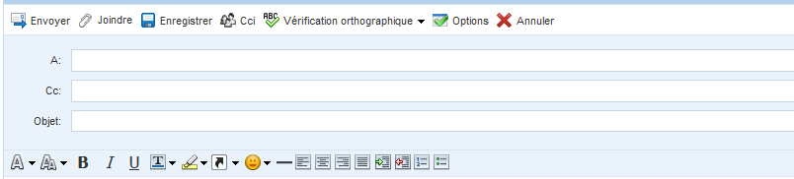

Bonjour Monsieur *Monchef*,

L’étude ergonomique réalisée sur les bancs d’assemblage a relevé **6 postures avec un niveau de danger 2**, et **2 postures avec un niveau 3** (**inacceptable**).

Pour le mois de janvier, le coût lié à des **arrêts de travail** est monté 6780€.

Il faut réaliser un nouveau banc d’assemblage qui permettra de toujours positionner le chargeur, au cours des phases d’assemblage, dans la **zone de confort de l’opérateur**. Cordialement

monchef@gmail.com

Demande nouveau banc d’assemblage chargeur

**DR4 : Chronogramme de la commande en logique câblée**

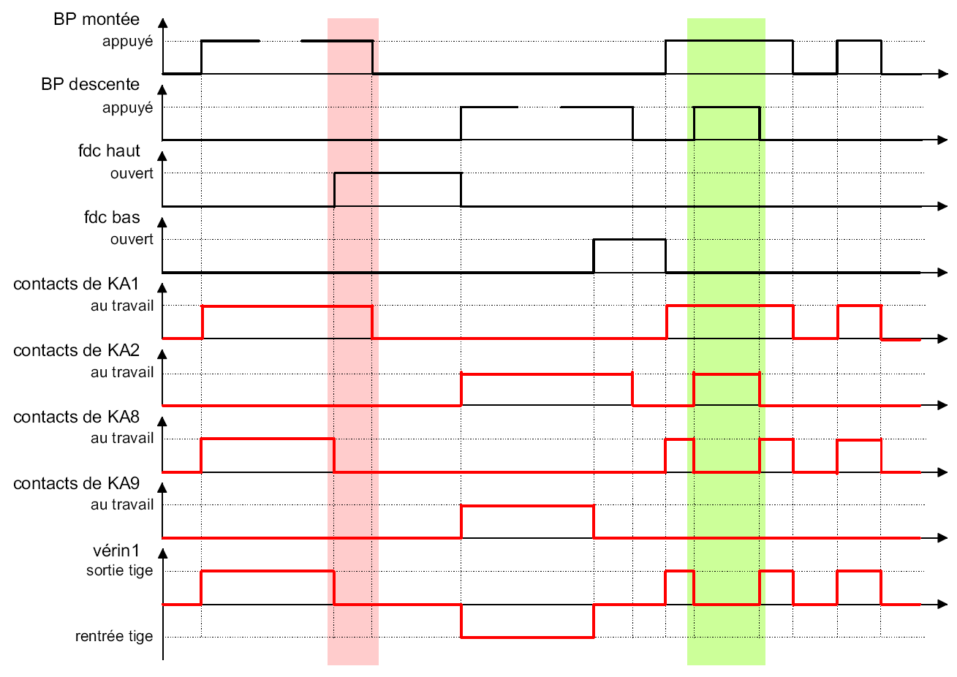Questions 3.1.1. et 3.1.2.

**DR5 : Schéma fonctionnel de l’asservissement en position**

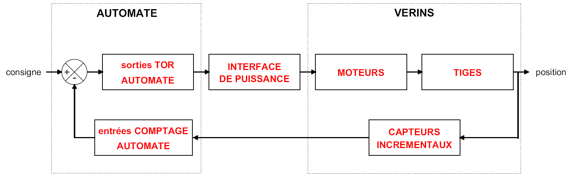Question 3.3.1.

**DR6 : Schéma de câblage capteurs vérins / entrées de comptage automate**

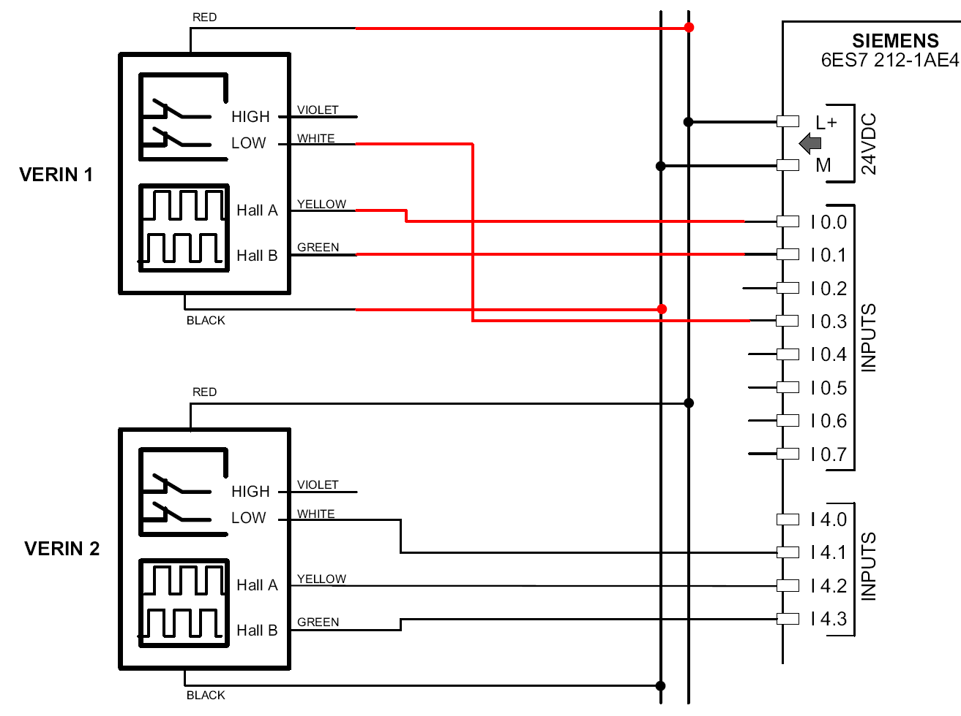Question 3.3.2.

**DR7 : GRAFCET de sécurité et GRAFCET de test Hydraulique**

Question 3.3.7.

0

#### X5.X10.X20.X30.X40

1

2

#### GINIT{5}

#### GTD{40}

#### GTM{30}

#### GTH{20}

#### GC{10}

#### AU

#### VHS

#### dfpv

#### VDPV

#### dsiv

#### VSIV

#### Kasp

#### Kasp + dfpv